PRESSEMITTEILUNG
Schwäbisch Hall, 27.09.2021

Green Packaging: Neue Lösung für den
Papierhygienemarkt
OPTIMA hat die erste Papierverpackung
für Damenhygieneprodukte mitentwickelt

Die Optima Unternehmensgruppe hat in Zusammenarbeit mit einem weltweit tätigen Konsumgüter-Konzern eine Papierverpackung für Damenbinden entwickelt. Dies ist die erste Papierverpackung, die in diesem Marktsegment zum Einsatz kommt. Sie wurde mit dem Deutschen Verpackungspreis 2021 ausgezeichnet.
Nachhaltigkeit ist ein Zukunftsthema, bei dem heute die Weichen gestellt werden und übergreifende Strategien erforderlich sind. Dass man dabei nicht immer das Rad neu erfinden muss, zeigt eine nachhaltige Verpackungslösung, die bei Optima mitentwickelt wurde. „Uns erreichen immer mehr Anfragen, in denen die flexible Verarbeitung unterschiedlicher Packmaterialien von Anfang an gefragt ist“, berichtet Markus Urich, Key Account Manager bei Optima Nonwovens. In einem Projekt, in dem es um die Verpackung von Damenhygieneprodukten ging, wurde weltweit erstmals vollständig recycelbares Papier als Packmaterial eingesetzt. In diesem Fall hat sich gezeigt, dass Papier mit minimierter Bedruckung und ohne Kunststoffbeschichtungen für Hygieneprodukte durchaus eine Alternative zum PE-Beutel sein kann.

Flächendeckender Einsatz im Handel

Die Verpackung wird bald flächendeckend im Handel zu finden sein und wurde sogar mit dem Deutschen Verpackungspreis 2021 ausgezeichnet. Die Jury schreibt hierzu: „Papier ist nicht immer ein sinnvolles Substitut für Kunststoffe, wenn es um FMCG-Verpackungen (FMCG: Fast Moving Consumer Goods) geht. Papier ist hier eine nachhaltige Alternative, die einfach im Papierwertstoffstrom recycelt werden kann.“

Entwicklungspartnerschaft mit Voith Paper

Durch die Entwicklungspartnerschaft mit Voith Paper sind bei Optima beste Voraussetzungen gegeben, weitere Verpackungen für Produkte zu entwickeln, bei denen eine Papierverpackung bisher undenkbar schien. „Ob Papier, Folie oder andere Verpackungsmaterialien – entscheidend ist, Produktschutz, Nachhaltigkeit und Marketing erfolgreich miteinander in Einklang zu bringen“, sagt Dominik Bröllochs, Group Sustainability Manager bei Optima. Das eine richtige Verpackungsmaterial gebe es nicht, es komme immer auf den Anwendungsfall an. Design for Recycling gilt natürlich für alle Verpackungen und Materialien. Die notwendigen Maschinentechnologien sind bei Optima vorhanden. Damit ist den neuen Verpackungslösungen eine erfolgreiche Zukunft sicher.

Mehr zum Thema:
https://www.verpackung.org/events/deutscher-verpackungspreis-2021/auszeichnungen/always-cotton-protection

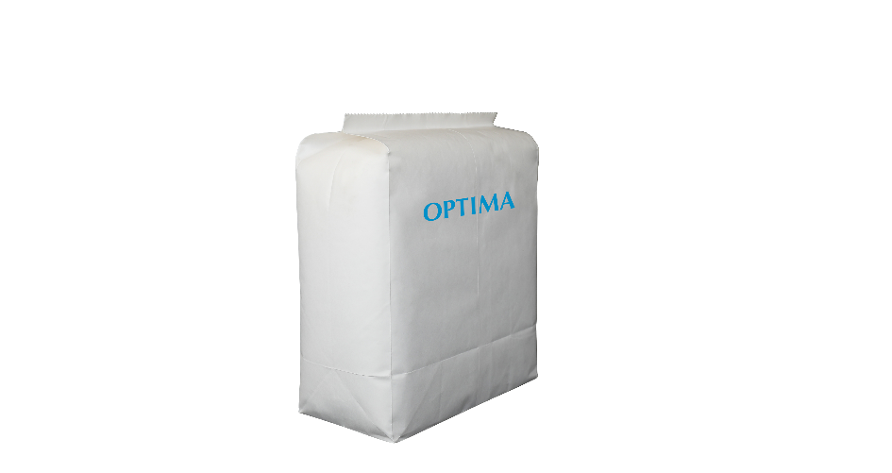
Die Optima Unternehmensgruppe hat in Zusammenarbeit mit einem Konsumgüter-Konzern die weltweit erste Papierverpackung für Damenbinden entwickelt. (Quelle: Optima)

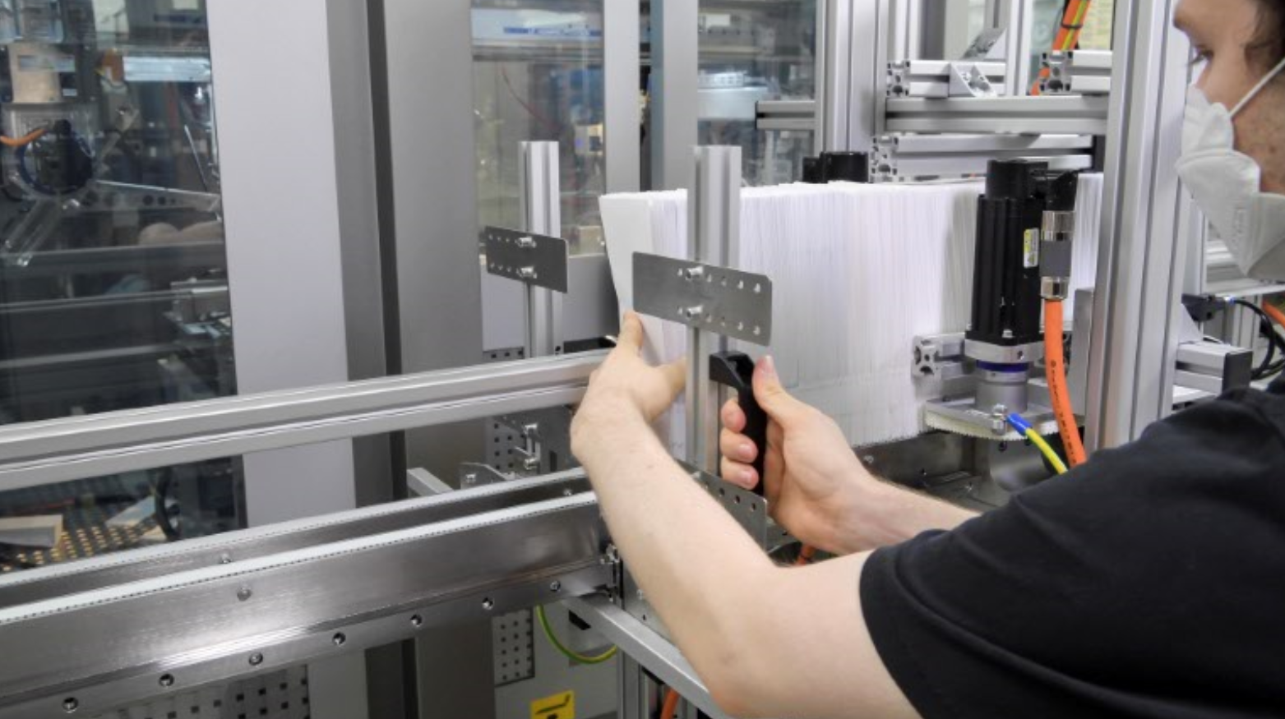
Die Papierbeutel werden dem Verpackungsprozess zugeführt. (Quelle: Optima)

Zeichen (inkl. Leerzeichen): 2.454

Pressekontakt:
OPTIMA packaging group GmbH
Jan Deininger
Group Communications Manager
+49 (0)791 / 506-1472
jan.deininger@optima-packaging.com
www.optima-packaging.com

Über OPTIMA
Mit flexiblen und kundenspezifischen Abfüll- und Verpackungsmaschinen für die Marktsegmente Pharmazeutika, Konsumgüter, Papierhygiene und Medizinprodukte unterstützt Optima Unternehmen weltweit. Als Lösungs- und Systemanbieter begleitet Optima diese von der Produktidee bis zur erfolgreichen Produktion und während des gesamten Maschinenlebenszyklus. Über 2.650 Experten rund um den Globus tragen zum Erfolg von Optima bei. 19 Standorte im In- und Ausland sichern die weltweite Verfügbarkeit von Serviceleistungen.
Besten Dank für Ihre Veröffentlichung. Über die Zusendung eines Belegexemplars freuen wir uns.

